Präsenter mit auswechselbaren Infotafeln

Fitnessuhren am PoS

Fitnessuhren sind nicht zuletzt wegen des Kampfs gegen die Corona-Pfunde weiterhin sehr gefragt. Um den Endkunden gezielt zu informieren und die Kaufentscheidung am PoS zu erleichtern, unterstützt Hama den Handel mit einem attraktiven Präsentationskonzept. Dieses wurde jetzt überarbeitet und ist noch variabler einsetzbar.

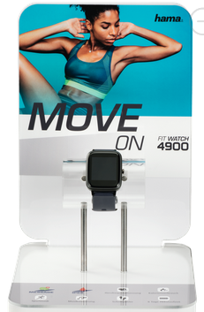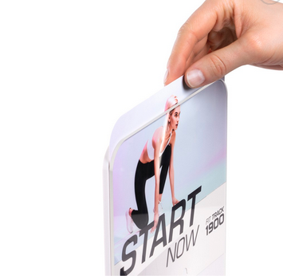

Das mit 18 x 18 x 28 Zentimeter platzsparende Demomodul aus Plexiglas wirkt einzeln, kann aber auch mit mehreren Exemplaren kombiniert werden. Die Modelltafeln mit den Eyecatchern lassen sich schnell auswechseln und so jederzeit an das aktuelle Sortiment anpassen. Da Begreifen im wahrsten Sinne des Wortes immer auch ein Verkaufsargument ist, können die Uhren direkt am Demomodul ausprobiert werden. Der Kunde erkennt so, welche Fitnesswatch zu ihm und seinen Bedürfnissen passt.

Art.-Nr. 297587 Demomodul "Fit Track", 18 x 18 x 28 cm
Art.-Nr. 297598 Demomodul-Erweiterung "Fit Track 1900"
Art.-Nr. 297599 Demomodul-Erweiterung "Fit Watch 4900"
Art.-Nr. 297600 Demomodul-Erweiterung "Fit Watch 5910 schwarz"
Art.-Nr. 297601 Demomodul-Erweiterung "Fit Watch 5910 rosé"
Art.-Nr. 297602 Demomodul-Erweiterung "Fit Watch 6900"

